COMPROVANTE DE RETIRADA DE EDITAL

PREGÃO PRESENCIAL Nº 084/2011

Razão Social:
CNPJ Nº:
Endereço:
E-mail: Cidade:
Telefone:
Pessoa para contato:

Obtivemos, através do acesso a página www.doisvizinhos.pr.gov.br, nesta data, cópia do instrumento convocatório da licitação acima identificada.

Local: Dois Vizinhos,

____________________________
Assinatura

Senhor Licitante,

Visando comunicação futura entre a Prefeitura Municipal de Dois Vizinhos e essa empresa, solicito de Vossa Senhoria preencher o recibo de entrega do Edital e remeter ao Departamento de Administração por meio do fax (46) 3536-8822.

A não remessa do recibo exime o Departamento de Administração de informar retificações ocorridas no instrumento convocatório, bem como de quaisquer informações adicionais.

Dois Vizinhos – PR, 31 de Maio de 2011.

João Maria Ferreira da Silva
Pregoeiro

E D I T A L DE LICITAÇÃO

PREGÃO PRESENCIAL Nº. 084/2011

Credenciamento e Recebimento dos Envelopes | Dia: 15 de Junho de 2011  Hora: As 10h00.  Horário de Brasília
Início da Sessão Pública | Dia: 15 de Junho de 2011  Hora: 10h16min  Horário de Brasília
Local | Prefeitura Municipal de Dois Vizinhos

JOSÉ LUIZ RAMUSKI, PREFEITO DE DOIS VIZINHOS, faz saber pelo presente EDITAL que, se encontra aberta a Licitação modalidade PREGÃO PRESENCIAL – POR ITEM. O presente certame licitatório reger-se-á pela Lei Federal nº 10.520 de 17 de julho de 2002, Lei nº 8.666/93, e suas alterações, Lei Complementar n.º 123/2006 e Lei Municipal nº 1371/2007, Decreto n.º 3.555/2000 e demais legislações aplicáveis e, ainda, pelo estabelecido no presente Edital e seus Anexos.

Maiores informações encontram-se à disposição dos interessados na Prefeitura Municipal de Dois Vizinhos, Estado do Paraná, na Avenida Rio Grande do Sul, 130 – Centro, na cidade de Dois Vizinhos, Estado do Paraná, ou pelo fone (46) 3536 8824 ou (46) 3536 8825, ou ainda através do site: www.doisvizinhos.pr.gov.br.

A sessão de processamento do Pregão será realizada nas dependências da Prefeitura Municipal, localizada na Avenida Rio Grande do Sul, 130 – Centro, na cidade de Dois Vizinhos, Estado do Paraná e será conduzida pelo Pregoeiro, com o auxílio da Equipe de Apoio, designados pela Portaria n.º 002/2011.

DA IMPUGNAÇÃO AO ATO CONVOCATÓRIO

Qualquer cidadão poderá é parte legítima para impugnar edital de licitação por irregularidade na aplicação desta Lei, devendo protocolar o pedido até 5 (cinco) dias úteis antes da data fixada para a abertura dos envelopes de habilitação, devendo a Administração julgar e responder à impugnação em até 3 (três) dias úteis.

Decairá do direito de impugnar os termos do presente edital de licitação perante a Administração o licitante que não o fizer até o segundo dia útil que anteceder a abertura dos envelopes de habilitação, conforme § 2º do art. 41 da lei n.º 8.666/93.

A impugnação feita tempestivamente pela proponente não a impedirá de participar do processo licitatório, ao menos até o trânsito em julgado da decisão a ela pertinente. Acolhida a petição contra o ato convocatório, será designada nova data para a realização do certame, sendo corrigido o ato convocatório.

1. DO OBJETO

1.1. A presente Licitação visa a CONTRATAÇÃO DE EMPRESA PARA FORNECIMENTO DE GÊNEROS ALIMENTÍCIOS, MATERIAIS DE HIGIÊNE, LIMPEZA E DE CONSUMO, A SEREM UTILIZADOS PELO CENTRO DE REFERÊNCIA ESPECIALIZADO DE ASSISTÊNCIA SOCIAL – CREAS, COM RECURSOS ORIUNDOS DO CONVÊNIO PISO BÁSICO FIXO DE MÉDIA COMPLEXIDADE II – PMFC II.

2. DAS CONDIÇÕES DE PARTICIPAÇÃO

2.1. Poderão participar do presente certame todos os interessados do ramo de atividade que preencham as condições exigidas neste edital.

2.2. Estarão impedidos de participar de qualquer fase do processo, os licitantes que se enquadrem em uma ou mais das situações a seguir:

2.2.1. Licitante declarado inidôneo para licitar junto a qualquer órgão ou entidade da Administração Direta ou Indireta no âmbito Federal, Estadual e Municipal, sob pena de incidir no previsto no parágrafo único do art. 97 da Lei nº 8.666/93 e suas alterações;

2.2.2. Estejam sob falência, dissolução ou liquidação;

2.2.3. Empresas que tenham como sócio(s) servidor(es) ou dirigente(s) de qualquer esfera governamental da Administração Federal, Estadual ou Municipal;

2.2.4. Estejam em situação irregular perante as Fazendas: Federal, Estadual, Municipal, INSS e FGTS;

3. DA REPRESENTAÇÃO E DO CREDENCIAMENTO

3.1. A documentação referente ao “credenciamento” deverá ser apresentada fora dos envelopes de PROPOSTA DE PREÇOS E HABILITAÇÃO acompanhada de documento de identidade. Sendo:

- Carta de Credenciamento (ANEXO V);
- Declaração de Pleno Atendimento (ANEXO VI);
- Declaração que se enquadra como microempresa ou empresa de pequeno porte, (ANEXO VII);

3.2. O credenciamento será efetuado da seguinte forma:

3.2.1. Se representante legal, deverá apresentar: o estatuto social, contrato social ou outro instrumento de registro comercial, registrado na Junta Comercial, no qual estejam expressos seus poderes para exercer direitos e assumir obrigações em decorrência de tal investidura;

3.2.2. Se procurador: Instrumento público ou particular de procuração, este com a firma do outorgante devidamente reconhecida em cartório, devendo constar o nome da empresa outorgante e também o nome do outorgado, constando ainda a indicação de amplos poderes para dar lance(s) em licitação pública; ou

3.2.3. Carta Credenciamento (ANEXO V), outorgado pelos representantes legais da licitante, comprovando a existência dos necessários poderes para formulação de propostas e para prática de todos os demais atos inerentes ao certame. A apresentação deste documento dispensa a apresentação dos documentos constantes nos subitens 3.2.1 e 3.2.2.

3.3. Declaração de “Pleno atendimento aos requisitos da proposta e dos documentos de habilitação” ANEXO VI.

3.3.1. Pela não apresentação da declaração de “Pleno atendimento aos requisitos da proposta e dos documentos de habilitação” ANEXO VI fora dos envelopes nºs 1 e 2, a empresa será automaticamente eliminada do certame.

3.4. A(s) empresa(s) que pretender(em) se utilizar(em) dos benefícios previstos nos art. 42 a 45 da Lei Complementar 123, de 14 de dezembro de 2006, deverá(ão) apresentar(em), fora dos envelopes, no momento do credenciamento, DECLARAÇÃO DE MICROEMPRESA OU EMPRESA DE PEQUENO PORTE, SE FOR O CASO, CARIMBADA E ASSINADA PELO CONTADOR, CONSTANDO O NÚMERO DE CRC, CONFORME (ANEXOVII). TAMBÉM DEVERÁ FAZER ESTA OPÇÃO NA PROPOSTA DE PREÇOS.

3.5. Importante: Para exercer o direito de ofertar lances e/ou manifestar intenção de recorrer, é obrigatório à presença do licitante ou de seu representante em todas as sessões públicas referente à licitação. Será admitido apenas 1 (um) representante para cada licitante credenciada, sendo que cada um deles poderá representar apenas uma credenciada.

3.6. Ficam as empresas cientes de que somente serão admitidas na fase de lances verbais e na prática de todos os demais atos inerentes ao certame aquelas que se encontrarem devidamente credenciadas nos termos do Item 3 – DA REPRESENTAÇÃO E DO CREDENCIAMENTO.

3.7. No caso de envio dos envelopes, via correio ou outro meio, também deverá ser enviada a declaração de “Pleno atendimento aos requisitos da proposta e dos documentos de habilitação” Anexo VI fora dos envelopes nºs 1 e 2. Na falta deste documento a empresa será automaticamente eliminada do certame.

3.8. A proposta e os documentos para habilitação deverão ser apresentados, separadamente, em 02 envelopes fechados e indevassáveis, contendo em sua parte externa, além do nome da proponente, os seguintes dizeres:

ENVELOPE N° 01 – PROPOSTA DE PREÇOS
EMPRESA (Identificação da empresa proponente)
PREGÃO PRESENCIAL N.º ..................

ENVELOPE N° 02 – DOCUMENTAÇÃO DE HABILITAÇÃO
EMPRESA (Identificação da empresa proponente)
PREGÃO PRESENCIAL N.º ..................

4 . DO RECEBIMENTO E ABERTURA DOS ENVELOPES

4.1. No dia, hora e local mencionados no preâmbulo deste Edital, na presença das licitantes e demais pessoas presentes à Sessão Pública do Pregão, o Pregoeiro, receberá os Envelopes de Nº 01 - PROPOSTAS DE PREÇOS E Nº 02 DOS DOCUMENTOS DE HABILITAÇÃO.

4.2. Em seguida se fará o credenciamento dos representantes legais para participar e dar lances.

4.3. A licitante, cujo representante apresentar-se ao local de realização da sessão pública após início da sessão de disputa do lote que for participar, será considerada retardatária. Nesta hipótese admitir-se-á sua participação tão-somente como ouvinte.

5. DA PROPOSTA DE PREÇOS

- PROPOSTA IMPRESSA EM PAPEL A-4, GERADA A PARTIR DAS ORIENTAÇÕES CONSTANTES NO ANEXO VIII DESTE EDITAL, COM ASSINATURA DO RESPONSÁVEL LEGAL PELA EMPRESA COM CARIMBO QUE CONSTE O NÚMERO DO CNPJ DA MESMA.

- ARQUIVO DE PROPOSTA EM MEIO DIGITAL (DISQUETE, CD-R ou PEN-DRIVE), PARA ALIMENTAÇÃO DO SISTEMA DE APURAÇÃO, COM TODOS OS DADOS DA PROPOSTA DEVIDAMENTE PREENCHIDOS (ANEXO VIII), FICANDO A CRITÉRIO DA EMPRESA A OPÇÃO DA MÍDIA A SER UTILIZADA.

5.1.1. NA PROPOSTA DE PREÇOS A SER PREENCHIDA DEVERÁ CONSTAR A MARCA E/OU PROCEDÊNCIA (FORNECEDOR) DOS PRODUTOS LICITADOS.

5.1.2. A NÃO APRESENTAÇÃO DO ARQUIVO DIGITAL (DISQUETE, CD-R ou PEN-DRIVE ), SE ESTE ESTIVER INCOMPLETO, OU NÃO FOR POSSÍVEL EFETIVAR A LEITURA DOS DADOS, PODERÁ IMPLICAR NA DESCLASSIFICAÇÃO DA PROPOSTA.

5.1.3. A empresa deverá apresentar o arquivo digital armazenado em mídia em bom estado, bem acondicionada, para que não sofra danos.

5.1.4. Recomenda-se que a empresa no momento da abertura do certame, possua cópia alternativa do arquivo digital.

5.2. Todas as propostas terão prazo de validade de 60 (sessenta) dias.

5.3. A Proposta de Preços deverá ser preenchida com 2 (duas) casas decimais.

5.4. Não serão levadas em consideração quaisquer ofertas que não se enquadrem nas especificações exigidas.

5.5. A Proposta de Preços Impressa e a mídia com o arquivo digital serão acondicionados no ENVELOPE nº 01, que deverá ser entregue no ato do credenciamento devidamente fechado no qual se identifiquem, externamente, o nome do licitante, o número do Pregão, como segue o exemplo:

ENVELOPE N° 01 – PROPOSTA DE PREÇOS
EMPRESA (Identificação da empresa proponente)
PREGÃO PRESENCIAL N.º ..................

6. DO JULGAMENTO DAS PROPOSTAS

6.1. Verificada a conformidade com os requisitos estabelecidos neste Edital, o autor da oferta de MENOR PREÇO POR ITEM e os das ofertas com preços até 10% (dez por cento) superiores àquela, poderão fazer lances verbais e sucessivos até a proclamação do vencedor.

6.2. Não havendo, pelo menos 03 (três) ofertas nas condições definidas no item 6.1, poderão os autores das melhores propostas, até o máximo de 03 (três), oferecer novos lances verbais e sucessivos quaisquer que sejam os preços oferecidos nas propostas escritas.

6.3. No curso da sessão, os autores das propostas que atenderem aos requisitos dos itens anteriores serão convidados, individualmente, a apresentarem novos lances verbais e sucessivos, em valores distintos e decrescentes, a partir do autor da proposta classificada de maior preço, até a proclamação do vencedor.

6.4. Caso duas ou mais propostas iniciais apresentarem preços iguais, será realizado sorteio para determinação da ordem de oferta dos lances.

6.5. A oferta dos lances deverá ser efetuada no momento em que for conferida a palavra ao licitante, na ordem decrescente dos preços.

6.6. A desistência em apresentar lance verbal, quando convocado pelo Pregoeiro, implicará a exclusão do licitante da etapa de lances verbais e na manutenção do último preço apresentado pelo licitante, para efeito de ordenação das propostas.

6.7. Caso não se realize lance verbal, será verificada a conformidade entre a proposta escrita e o valor estimado para a contratação, podendo, o Pregoeiro, negociar diretamente com o proponente para que seja obtido preço melhor.

6.8. O encerramento da etapa competitiva dar-se-á quando, convocados pelo Pregoeiro, os licitantes manifestarem seu desinteresse em apresentar novos lances.

6.9. A classificação dar-se-á pela ordem crescente de preços propostos e aceitáveis. Será declarado vencedor o licitante que apresentar a proposta de acordo com as especificações deste edital, com o preço de mercado.

6.10. Serão desclassificadas:
a) as propostas que não atenderem as exigências contidas no objeto desta licitação; as que contiverem opções de preços alternativos; as que forem omissas em pontos essenciais, de modo a ensejar dúvidas, ou que se oponham a qualquer dispositivo legal vigente, bem como as que não atenderem aos requisitos deste edital;
b) as propostas que apresentarem preços manifestamente inexeqüíveis.

6.11. Encerrada a sessão de lances, será verificada a ocorrência do empate ficto, previsto no art. 44, § 2º, da Lei Complementar 123/06, sendo assegurada, como critério do desempate, preferência de contratação para as microempresas, as empresas de pequeno porte e as cooperativas.

6.11.1. Entende-se como empate ficto aquelas situações em que as propostas apresentadas pela microempresa e pela empresa de pequeno porte, bem como pela cooperativa, sejam superiores em até 5% (cinco por cento) à proposta de menor valor.

6.12. Ocorrendo o empate, na forma do item anterior, proceder-se-á da seguinte forma:
a) A microempresa, a empresa de pequeno porte ou a cooperativa detentora da proposta de menor valor será convocada para apresentar, nova proposta, inferior àquela considerada, até então, de menor preço, situação em que será declarada vencedora do certame.
b) Se a microempresa, a empresa de pequeno porte ou a cooperativa, convocada na forma da alínea anterior, não apresentar nova proposta, inferior à de menor preço, será facultada, pela ordem de classificação, às demais microempresas, empresas de pequeno porte ou cooperativas remanescentes, que se enquadrarem na hipótese do item 6.11.1 deste edital, a apresentação de nova proposta, no prazo previsto na alínea a deste item.

6.13. Se nenhuma microempresa, empresa de pequeno porte ou cooperativa, satisfizer as exigências do item 6.12 deste edital, será declarado vencedor do certame o licitante detentor da proposta originariamente de menor valor.

6.14. Da sessão pública do pregão será lavrada ata circunstanciada, contendo, sem prejuízo de outros, o registro das licitantes credenciadas, as propostas escritas e verbais apresentadas, na ordem de classificação, a análise da documentação exigida para habilitação e os recursos interpostos.

6.15. As empresas que não forem vencedoras, terão seus Envelopes de N.º 02, referente a documentação, devolvidos após o encerramento da sessão pública, e será constado em ata.

6.16. A sessão Pública não será suspensa, salvo motivo excepcional, devendo todas e quaisquer informações acerca do objeto a serem esclarecidas previamente junto ao Departamento de Administração, conforme previsto neste Edital.

7 . DA HABILITAÇÃO

7.1. NO ENVELOPE N.º 02 DEVERÃO SER ACONDICIONADOS OS DOCUMENTOS SEGUINDO RIGOROSAMENTE A ORDEM ABAIXO DESCRITA:

7.1.1 | Ato Constitutivo, Estatuto ou Contrato Social com a última alteração ou consolidado, em vigor, devidamente registrado, em se tratando de sociedades comerciais, e, no caso de sociedade por ações, acompanhado de documentos de eleição de seus administradores (autenticado); O ramo de atividade da empresa deve ser compatível com o objeto da licitação;
7.1.2 | Cópia do Comprovante de Inscrição no CNPJ/MF, expedido a menos de 60 (sessenta) dias da data da abertura da licitação; (deverá conter o endereço eletrônico no rodapé da página);
7.1.3 | Prova de Inscrição no Cadastro de Contribuinte Estadual CICAD, (ou conforme modelo padrão de cada Estado). Caso a empresa não esteja Cadastrada no Estado deverá apresentar prova de inscrição no Cadastro de Contribuinte Municipal (ALVARÁ), relativo ao domicílio ou sede do licitante, pertinente ao seu ramo de atividade e compatível com o objeto contratual (deverá conter o endereço eletrônico no rodapé da página);
7.1.4 | Certidão Conjunta de Regularidade a Fazenda Federal e Dívida Ativa da União, na forma da lei. (deverá conter o endereço eletrônico no rodapé da página);
7.1.5 | Prova de Regularidade para com a Fazenda Estadual do domicilio ou sede do licitante, na forma da lei. (deverá conter o endereço eletrônico no rodapé da página);
7.1.6 | Prova de Regularidade com a Fazenda Municipal no domicilio ou sede da empresa licitante, na forma da Lei, aceita pelo prazo máximo de 06 (seis) meses, contados da data de sua emissão, se outro prazo de validade não constar do documento (deverá conter o endereço eletrônico no rodapé da página);
7.1.7 | Prova de Regularidade relativa à Seguridade Social – INSS, demonstrando situação regular no cumprimento dos encargos sociais instituídos por lei, dentro do seu prazo de validade (deverá conter o endereço eletrônico no rodapé da página);
7.1.8 | Prova de Regularidade relativa do Fundo de Garantia por Tempo de Serviço (FGTS), demonstrando situação regular no cumprimento dos encargos sociais instituídos por lei, dentro do seu prazo de validade (deverá conter o endereço eletrônico no rodapé da página);
7.1.9 | Para as ME, EPP e COOP que optarem pelos benefícios da Lei Complementar nº 123/06, apresentar:  Certidão Simplificada (emitida pela Junta Comercial do respectivo Estado), de que está enquadrada como micro empresa, empresa de pequeno porte ou cooperativa, expedida a menos de 180(cento e oitenta dias);
7.1.10 | Balanço Patrimonial e Demonstrações Contábeis do último exercício social, já exigíveis e apresentados na forma da lei, que comprovem a boa situação financeira da empresa, vedada a sua substituição por balancetes ou balanços provisórios. (autenticado);  Quando a empresa licitante for constituída por prazo inferior a 1 (um) ano, o balanço anual será substituído por balanço parcial (provisório ou balancetes) e demonstrações contábeis relativas ao período de seu funcionamento. (autenticado);
7.1.11 | Certidão Negativa de Falência, Recuperação Judicial e Execução Patrimonial expedida pelo Cartório Distribuidor da sede da pessoa jurídica, expedida a menos de 90 (noventa) dias da data da abertura da licitação;
7.1.12 | Declaração que não Emprega Menores de 18 (dezoito) anos em trabalhos noturnos e menores de 16 (dezesseis) anos em qualquer trabalho, salvo na condição de aprendiz, a partir de 14 (quatorze) anos, em cumprimento ao disposto no inciso XXXIII do art. 7º da Constituição Federal e Lei n.º 9.854/99 (conforme modelo no ANEXO II);
7.1.13 | Declaração de Idoneidade, devidamente preenchida, carimbada e assinada pelo responsável legal do proponente, conforme modelo (ANEXO III);
7.1.14 | Declaração contendo nome e CPF do Responsável Legal pela empresa e número da inscrição municipal (ANEXO IV);
7.1.15 | As empresas que apresentarem o CERTIFICADO DE REGISTRO CADASTRAL, EXPEDIDO CONFORME EDITAL DE CHAMAMENTO N.º 001/2011, junto ao Município de Dois Vizinhos, em plena validade, estarão isentas de apresentar os documentos relacionados do item 7.1.1 a 7.1.14.

IMPORTANTE:

7.2. O Edital de Chamamento 001/2011, está disponível às empresas no endereço www.doisvizinhos.pr.gov.br, Serviços/Certificado de Registro Cadastral. As empresas deverão fazer a juntada de documentos em atendimento ao edital de Chamamento supracitado e entregar no Departamento de Compras deste Município para emissão/liberação do Certificado de Registro Cadastral.

7.3. O Município de Dois Vizinhos, considerando a agilização da abertura dos processos licitatórios, preferencialmente opta pelo recebimento do Certificado de Registro Cadastral, para habilitação das empresas.

7.4. Para as Empresa de Pequeno Porte ou Microempresa que obtiveram os benefícios da Lei Complementar n.º 123/2006, havendo alguma restrição na comprovação da regularidade fiscal, será assegurado o prazo de 2 (dois) dias úteis, cujo termo inicial corresponderá ao momento em que o proponente for declarado o vencedor do certame, para a regularização da documentação, pagamento ou parcelamento do débito, e emissão de eventuais certidões negativas ou positivas com efeito de certidão negativa.

7.4.1. A não-regularização da documentação, no prazo previsto no item 7.4 implicará decadência do direito à contratação, sem prejuízo das sanções previstas no art. 81 da Lei no 8.666, de 21 de junho de 1993, sendo facultado à Administração convocar os licitantes remanescentes, na ordem de classificação, para a assinatura do contrato, e/ou aquisição, ou revogar a licitação.

7.5. Todos os documentos solicitados neste Pregão deverão ser apresentados em original ou por cópias xerográficas devidamente autenticadas em cartório ou por servidor municipal designado para tal, e estarem em plena validade até a data de abertura da licitação;

7.6. Poderão ser aceitos documentos emitidos via INTERNET, neste caso, o Pregoeiro e Equipe de Apoio, antes da Habilitação da proponente, poderão comprovar a veracidade das informações contidas no documento, através da própria INTERNET.

7.7. Se a licitante for à matriz, todos os documentos deverão estar em nome da matriz; ou

7.7.1. Se a licitante for à filial, todos os documentos deverão estar em nome da filial, exceto aqueles documentos que, pela própria natureza, comprovadamente, forem emitidos somente em nome da matriz.

7.8. Acaso todos os licitantes sejam inabilitados ou todas as propostas forem desclassificadas, o MUNICÍPIO DE DOIS VIZINHOS poderá fixar aos licitantes o prazo de 08 (oito) dias úteis para a apresentação de nova documentação ou de outras propostas fundadas das causas referidas no art. 48 da Lei Federal 8.666/93.

8. DA ADJUDICAÇÃO

8.1. Constatado o atendimento das exigências fixadas no Edital, a licitante será declarada vencedora, sendo-lhe adjudicado o objeto do certame.

8.2. Em caso de desatendimento às exigências habilitatórias, o Pregoeiro inabilitará a licitante e examinará as ofertas subseqüentes e qualificação das licitantes, na ordem de classificação e, assim sucessivamente, até a apuração de uma que atenda ao edital, sendo a respectiva licitante declarada vencedora, ocasião em que o Pregoeiro poderá negociar diretamente com o proponente para que seja obtido preço melhor.

8.3. Encerrado o julgamento das propostas e da habilitação, o Pregoeiro proclamará a vencedora, proporcionando, a seguir, a oportunidade aos licitantes para que manifestem a intenção de interpor recurso, esclarecendo que a falta dessa manifestação, imediata e motivada, importará na decadência do direito de recurso por parte do licitante. Constará na ata da Sessão a síntese das razões de recurso apresentadas, bem como o registro de que todas as demais licitantes ficaram intimadas para, querendo, manifestarem-se sobre as razões do recurso no prazo de 3 (três) dias corridos, após o término do prazo da recorrente, proporcionando-se, a todos, vista imediata do processo.

9. DOS RECURSOS ADMINISTRATIVOS

9.1. Tendo o licitante manifestado motivadamente a intenção de recorrer na Sessão Pública do Pregão, terá o prazo de 03 (três) dias corridos para apresentação das razões de recurso.

9.2. Os demais licitantes, já intimados na sessão Pública supracitada, terão o prazo de 03 (três) dias corridos para apresentarem as contra razões, que começará a correr do término do prazo da recorrente.

9.3. A manifestação na sessão Pública e a motivação, no caso de recurso, são pressupostos de admissibilidade dos recursos.

9.4. As razões e contra-razões do recurso deverão ser encaminhadas, por escrito, ao Pregoeiro, no endereço mencionado no preâmbulo deste Edital.

9.5. A falta de manifestação imediata e motivada do licitante importará a decadência do direito de recurso.

10. DA ENTREGA

10.1. A previsão de retirada total é em até 12 (doze) meses, podendo ser dilatado mediante confecção de Termo Aditivo, obedecida à legislação em vigor e havendo interesse da Administração.

10.2. Os produtos deverão ser entregues parceladamente, conforme solicitação e requisição emitida pelo departamento de compras, em até 24 (vinte e quatro) horas da solicitação.

10.3. Na entrega os produtos deverão estar com no mínimo 70% da validade total do produto estipulado pelo fabricante, a transcorrer.

10.4. As entregas deverão ser efetuadas no Departamento de Ação Social, sendo que as despesas referentes à entrega ficam por conta da licitante vencedora.

10.5. Os produtos deverão ser entregues dentro das especificações exigidas no Anexo I, deste edital e a Comissão Especial de Recebimento deste Município fará eventuais diligências para verificação das entregas efetuadas. Se os produtos não estiverem de acordo com especificações deste edital, ou não apresentarem a qualidade desejada, serão rejeitados, obrigando-se o fornecedor a substituí-los, no prazo máximo de 1 (um) dia, sem prejuízo para o MUNICÍPIO DE DOIS VIZINHOS. Apurada, em qualquer tempo, divergência entre as especificações pré-fixadas e o fornecimento efetuado, serão aplicados à CONTRATADA sanção prevista no edital e na legislação vigente.

10.6. Decorrido o prazo estipulado na notificação, sem que tenha havido a troca do objeto recusado, o órgão solicitante dará ciência ao Gabinete do Chefe do Poder Executivo do MUNICÍPIO DE DOIS VIZINHOS, através de Comunicação Interna, a fim de que se proceda a abertura de processo de penalidade contra a empresa, de acordo com as normas contidas na Lei 8.666/93 e alterações, para aplicação das penalidades.

11. DO VALOR

11.1. O valor total estimado para esta licitação será de R$ 3.273,92 (três mil, duzentos e setenta e três reais e noventa e dois centavos), conforme Anexo I – Termo de Referência, podendo ser aditado de acordo com o previsto no Art. 65 da lei 8.666/93.

12. FORMA DE PAGAMENTO

12.1. O pagamento será efetuado pela Secretaria de Administração e Finanças, em até 30 (trinta) dias, após a entrega e aceitação dos produtos (entrega parcial ou total), mediante apresentação da Nota Fiscal, com as necessárias anotações e carimbo no verso com visto do responsável.

12.1.1. A nota fiscal deverá estar acompanhada das certidões negativas do INSS e do FGTS, devidamente válidas, bem como as guias de recolhimento de INSS e FGTS para que seja efetuado o pagamento, sendo que é de responsabilidade da contratada, manter durante toda a execução do Contrato, em compatibilidade com as obrigações por ele assumidas, todas as condições exigidas na licitação (regularidade fiscal), conforme prevê o Art. 55 da Lei 8.666/93.

12.2. Deverá constar na Nota Fiscal o Número da Licitação, do Contrato, e se houver, do Termo Aditivo.

12.3. Se a empresa for optante do Simples Nacional, deverá constar na Nota Fiscal.

12.4. A data para entrega das Notas Fiscais será até o dia 25 de cada mês, após esta data, deverão ser encaminhadas a partir do primeiro dia do mês subsequente.

12.5. O município receberá apenas notas fiscais emitidas eletronicamente, conforme legislação vigente, exceto para prestação de serviços.

12.5.1. As empresas com sede em outros Estados que ainda não se adequaram ao sistema de Notas eletrônicas, poderão emiti-las conforme legislação vigente no Estado sede.

13. DOTAÇÃO ORÇAMENTÁRIA

13.1. Os recursos destinados ao pagamento do objeto de que trata o presente Edital correrão por conta da seguinte dotação:

DOTAÇÕES
Conta da despesa | Funcional programática | Destinação de recurso
5290 | 08.008.08.244.09012-161 | 3.3.00.000886

14. DA VIGÊNCIA

14.1. O presente Contrato terá duração de 12 (doze) meses, contados a partir de sua assinatura, podendo ser dilatado mediante confecção de Termo Aditivo, havendo interesse da Administração Municipal.

15. CELEBRAÇÃO DO CONTRATO

15.1. Homologado o objeto da presente licitação, o MUNICÍPIO DE DOIS VIZINHOS, convocará os adjudicatários para assinarem o termo de contrato em até 03 (três) dias úteis, sob pena de decair do seu direito à contratação, sem prejuízo das sanções previstas no art. 81 da Lei no 8.666/93.

15.2. O MUNICÍPIO DE DOIS VIZINHOS poderá quando o adjudicatário não assinar o contrato no prazo e condições estabelecidos neste Edital, convocar os proponentes remanescentes, na ordem de classificação, para fazê-lo, de conformidade com o presente ato convocatório, ou revogar a licitação, independentemente da cominação prevista no art. 81 da Lei no 8.666/93.

16. DOS DIREITOS E RESPONSABILIDADES DAS PARTES

16.1. Constituem direitos da CONTRATANTE receber o objeto deste Contrato e da CONTRATADA perceber o valor ajustado na forma e prazo convencionados.

16.2. Constituem obrigações da CONTRATANTE:
a) efetuar o pagamento ajustado;
b) dar à CONTRATADA as condições necessárias para a execução do Contrato;

16.3. Constituem obrigações da CONTRATADA:
a) entregar o objeto do Contrato no prazo e forma ajustados;
b) atender aos encargos trabalhistas, previdenciários, fiscais e comerciais decorrentes da execução do presente Contrato;
c) manter durante toda a execução do Contrato, em compatibilidade com as obrigações assumidas, todas as condições de habilitação e qualificação solicitadas no edital;
d) apresentar, sempre que solicitado, durante a execução do Contrato, documentos que comprovem estar cumprindo a legislação em vigor quanto às obrigações assumidas na licitação, em especial, encargos sociais, trabalhistas, previdenciários, tributários, fiscais e comerciais.

17. DAS SANÇÕES ADMINISTRATIVAS

17.1. No caso de não cumprimento do prazo de entrega do objeto constante no item 10, será aplicável à CONTRATADA multa moratória de valor equivalente a 0,20% (vinte centésimos percentuais), sobre o valor total adjudicado, por dia de atraso, até o 10º (décimo) dia, limitada a 2% (dois por cento) do valor contratual.

17.2. Pela inexecução total ou parcial do Contrato, a CONTRATANTE poderá garantida a prévia defesa, aplicar à CONTRATADA as sanções previstas no art. 87 da Lei n.º 8.666/93, sendo que em caso de multa esta corresponderá a 10% (dez por cento) sobre o valor total do Contrato.

17.3. A aplicação das sanções administrativas não exclui a responsabilização do licitante por eventuais perdas ou danos causados ao MUNICÍPIO DE DOIS VIZINHOS.

18. DA RESCISÃO

18.1. O presente Contrato poderá ser rescindido caso ocorram quaisquer dos fatos elencados no art. 78 e seguintes da Lei n.º 8.666/93.

18.2. A CONTRATADA reconhece os direitos da CONTRATANTE, em caso de rescisão administrativa prevista no art. 77, da Lei n.º 8.666/93.

18.3. Verificada qualquer infração do Contrato, o Município independentemente de notificação judicial, poderá rescindir o Contrato.

19. LEGISLAÇÃO APLICÁVEL

19.1. O presente Instrumento Contratual rege-se pelas disposições da Lei 8.666/93, Lei 10.520/2002 e pelos preceitos de direito público, aplicando-lhe os princípios da Teoria Geral dos Contratos e as disposições de direito privado e demais legislação pertinente a matéria.

20. CASOS OMISSOS

20.1. Os casos omissos serão resolvidos à luz da Lei n.º 8.666/93 e dos princípios gerais de direito.

21. DISPOSIÇÕES FINAIS

21.1. Quaisquer informações ou dúvidas de ordem técnica, bem como aquelas decorrentes da interpretação do Edital, deverão ser solicitadas por escrito ao Município de Dois Vizinhos, Departamento de Administração aos cuidados do senhor João Maria Ferreira da Silva, ou fone 46 3536 8811, preferencialmente, com antecedência mínima de 3 (três) dias da data marcada para o recebimento dos envelopes.

21.2. Os questionamentos recebidos e as respectivas respostas com relação ao presente Pregão encontrar-se-ão à disposição de todos os interessados no Departamento de Administração.

21.3. Ocorrendo à decretação de feriado ou qualquer fato superveniente que impeça a realização do certame na data marcada, todas as datas constantes deste Edital serão transferidas, automaticamente, para o primeiro dia útil ou de expediente subseqüentes aos ora fixados.

21.4. Para agilização dos trabalhos, solicita-se que os licitantes façam constar em sua documentação o endereço e os números de fax e telefone e o e-mail.

21.5. Administração poderá revogar a licitação por interesse pública, devendo anula – lá por ilegalidade, em despacho fundamentado, sem a obrigação de indenizar.

21.6. Fazem parte integrante deste Edital:

-Anexo I – Termo de Referência.
-Anexo II – Modelo declaração cumprimento do Artigo 7º da Constituição Federal
-Anexo III – Modelo de Declaração de Idoneidade
-Anexo IV – Modelo de Declaração de Responsabilidade Legal e Dados sobre a Empresa
-Anexo V – Modelo Credenciamento.
-Anexo VI - Declaração de Pleno atendimento aos requisitos da proposta e dos documentos de habilitação.
-Anexo VII - Modelo de Declaração de enquadramento como Microempresa ou EPP.
-Anexo VIII – Proposta de Preços – Orientações do Sistema.

21.7. O Edital relativo ao objeto desta licitação, encontra-se à disposição dos interessados também na Prefeitura Municipal de Dois Vizinhos - Departamento de Administração.

21.8. Todas e quaisquer alterações referentes a este edital estarão à disposição dos interessados no endereço eletrônico: www.doisvizinhos@pr.gov.br.

Dois Vizinhos, 31 de Maio de 2011.

José Luiz Ramuski
Prefeito

João Maria Ferreira da Silva
Pregoeiro
ANEXO I - TERMO DE REFERÊNCIA

1. OBJETO
CONTRATAÇÃO DE EMPRESA PARA FORNECIMENTO DE GÊNEROS ALIMENTÍCIOS, MATERIAIS DE HIGIÊNE, LIMPEZA, ELÉTRICOS E DE CONSUMO, A SEREM UTILIZADOS PELO CENTRO DE REFERÊNCIA ESPECIALIZADO DE ASSISTÊNCIA SOCIAL – CREAS, COM RECURSOS ORIUNDOS DO CONVÊNIO PISO BÁSICO FIXO DE MÉDIA COMPLEXIDADE II – PMFC II.

2. ESPECIFICAÇÕES DO OBJETO
O presente instrumento apresenta a especificação, quantidade, e valor máximo estimado para cada item objeto do PREGÃO PRESENCIAL Nº 084/2011. Deverão ser rigorosamente atendidas as especificações constantes na tabela abaixo e observados dos esclarecimentos constantes deste anexo:

LOTE: 1 - AQUISIÇÃO DE GENEROS ALIMENTÍCIOS E MATERIAL DE HIGIÊNE E LIMPEZA
Item | Código do produto | Nome do produto | Quantidade | Unidade | Preço máximo | Preço total
1 | 10467 | ACHOCOLATADO EM PÓ enriquecido com 9 tipos de vitaminas e sais, embalagem lata de 500 gramas. | 6,00 | LATA | 3,50 | 21,00
2 | 9349 | AÇUCAR CRISTAL BRANCO de 1º qualidade, embalagem com 5 KG | 5,00 | UN | 11,90 | 59,50
3 | 1818 | ÁGUA - 20 LTS água mineral, embalagem com 20 litros. | 10,00 | UN | 9,90 | 99,00
4 | 7321 | ÁGUA SANITÁRIA 2L composição cloro ativo, hidróxido de sódio, carbonato de sódio, água - 2 litros. | 10,00 | UN | 3,60 | 36,00
5 | 5189 | ALCOOL 70% hospitalar, embalagem com 1000 ml. | 6,00 | L | 4,90 | 29,40
6 | 17632 | AVENTAL para cozinha, 100% algodão, cor branca. | 2,00 | UN | 17,50 | 35,00
7 | 17636 | BALA mastigável, macias, sabores diversos, pacote com 175 unidades, 700gr. | 5,00 | PCT | 6,95 | 34,75
8 | 10704 | BALÃO n° 7, cores sortidas, lisas, com 50 unidades por pct, certificação iso 9001 | 2,00 | PCT | 4,75 | 9,50
9 | 5635 | BALDE PLÁSTICO 18 LITROS material plástico de 1ª qualidade, com capacidade de 18 litros. | 4,00 | UN | 9,80 | 39,20
10 | 9901 | BOLACHA CASEIRA doce, sabores de coco e milho - kg. | 5,00 | KG | 7,95 | 39,75
11 | 17333 | BULE material aço inox, capacidade 2 litros | 3,00 | UN | 49,90 | 149,70
12 | 30 | CAFÉ TORRADO moído, de primeira qualidade, super forte, embalado a vácuo, validade 15 meses, características adicionais com embalagem dupla proteção, com 500 gramas. | 8,00 | UN | 7,75 | 62,00
13 | 5247 | CANELA EM CASCA embalagem com 10 gramas. | 5,00 | UN | 0,75 | 3,75
14 | 17633 | CAPA P/ GARRAFÃO DE ÁGUA confeccionado em algodão, cor branca, para garrafão de água de 20 Lt. | 1,00 | UN | 20,99 | 20,99
15 | 17335 | CARRETILHA Para cortar massa. | 1,00 | UN | 3,90 | 3,90
16 | 2775 | CERA LÍQUIDA VERMELHA Composição: agentes de polimentos, emulsificantes, alcalinizante, plastificante, preservante, agente dispersante, perfume e água, brilho que recupera fácil, contendo 750 ml. | 5,00 | UN | 5,90 | 29,50
17 | 4294 | CHÁ ALIMENTAÇÃO tipo frutas, diversos sabores, hortelã, maçã, erva cidreira, camomila e frutas diversas, caixa com 25 saquinhos, prazo de validade informado na embalagem e não inferior a 90(noventa) dias. | 20,00 | UN | 1,60 | 32,00
18 | 9897 | COCO RALADO desidratada, parcialmente desengordurada e que não contenha glúten, embalagem plástica com 100 gramas | 5,00 | UN | 2,25 | 11,25
19 | 3426 | COPO PLÁSTICO 180 ML caixa com 2500 unidades, dentro das normas da ABNT n° - NBR 14865, produto atóxico de polietileno. | 1,00 | UN | 49,00 | 49,00
20 | 10468 | COPO PLÁSTICO 200 ML dentro das normas da ABNT n° - NBR 14865, produto atóxico de poliestileno, peso mínimo 2,20 gramas, embalagem com 100 unidades. | 10,00 | UN | 2,75 | 27,50
21 | 2594 | DESINFETANTE líquido para banheiro, composição: tensoativo biodegradável, quartenário de amônia, formaldeído, corante e água, embalagem de 2 litros. | 10,00 | UN | 3,45 | 34,50
22 | 4291 | DESINFETANTE VASO SANITÁRIO/PEDRA perfumado, 35 gr, ação bacteriostática , componente ativo paradeclorobenzeno, essência e corante. | 10,00 | UN | 1,99 | 19,90
23 | 5644 | DETERGENTE PARA LOUÇA Composição: glicerina, água, ácido dodecibenzeno sulfônico, hidróxido de sódio, uréia, alcalonamida, cloreto de sódio, lauril éter, sulfato de sódio, formol, trietanolamina e corante; embalagem de 500 ml. | 15,00 | UN | 1,14 | 17,10
24 | 335 | DETERGENTE PARA PISO Concentrado para piso, composição: ácido sulfônico, hidróxido de sódio, amida, metassilicato de sódio, tripolifosfato de sódio, butildiguicol, uréia, água, embalagem com 2 litros. | 6,00 | UN | 12,90 | 77,40
25 | 17637 | DOCE DE LEITE com bicarbonato de sódio e enzimas lactase, sem glúten, embalagem plástica com 350g. | 6,00 | UN | 2,75 | 16,50
26 | 4280 | ERVA MATE tipo 1, embalagem de papel, 1kg. | 8,00 | KG | 4,75 | 38,00
27 | 1361 | ESCOVA SANITARIO para vaso sanitário - plástica | 3,00 | UN | 3,90 | 11,70
28 | 5663 | ESPONJA DE AÇO inoxidável, embalagem com 2 unidades | 5,00 | UN | 1,73 | 8,65
29 | 1204 | ESPONJA DE LÃ AÇO embalagem 60gr, com 8 unidades. | 10,00 | UN | 1,40 | 14,00
30 | 8913 | ESPUMADEIRA Material aço inox, tamanho grande, dados adicionais cabo inox | 1,00 | UN | 8,90 | 8,90
31 | 15397 | FACA Lâmina em aço inox, cabo de madeira, tamanho lâmina mínimo de 8 polegadas. | 3,00 | UN | 12,50 | 37,50
32 | 17638 | FILTRO DE PAPEL para café, nº 103. | 6,00 | UN | 2,25 | 13,50
33 | 6178 | FLANELA comprimento 60, largura 60, cor laranja | 3,00 | UN | 1,60 | 4,80
34 | 17324 | GOIABADA Doce de goiaba, tabletes com 500 gramas. | 10,00 | UN | 2,49 | 24,90
35 | 1134 | GUARDANAPO de papel 20x22, pacote com 50 unidades, folha simples, alta qualidade | 6,00 | PCT | 0,60 | 3,60
36 | 5708 | GUARDANAPO de papel, branco, medindo 23 x 23, embalagem com 50 unidades | 10,00 | UN | 0,89 | 8,90
37 | 5709 | INSETICIDA aerosol mata Barata 300 ml. Composição: Ingredientes ativos p/p: Imiprothrin 0,1%; Permetrina 0,15%; Butóxido de piperonila 2%. Ingredientes inertes para 100%. | 2,00 | UN | 6,40 | 12,80
38 | 17330 | JARRA material plástico, modelo com tampa, transparente, aplicação água, capacidade 4 litros. | 2,00 | UN | 9,90 | 19,80
39 | 5141 | LAMPADA 100w X 127v, de fabricação nacional | 10,00 | UN | 2,10 | 21,00
40 | 9039 | LEITE pasteurizado tipo "C", embalagem de 1 litro (pacote), Os produtos deverão ter no mínimo 75% do prazo de validade do fabricante a transcorrer, quando da entrega. | 35,00 | L | 2,10 | 73,50
41 | 15186 | LEITE integral, caixa com 12 unidades de 1 litro. | 10,00 | CX | 24,90 | 249,00
42 | 4974 | LEITE CONDENSADO 395 GR Ingredientes leite integral/açúcar/leite pó integral e lactose, características adicionais homogêneo, embalagem com 395 gramas. | 5,00 | UN | 3,25 | 16,25
43 | 5716 | LIMPA VIDRO Composição: água, butidiglicol, coadjuvantes, solvente,lauril éter sulfato de sódio, essência e corante com álcool, embalagem de 500 ml. | 10,00 | UN | 3,25 | 32,50
44 | 17332 | LIXEIRA Material plástico, capacidade 80 litros, cor branca, formato cilíndrica, aplicação coleta seletiva de lixo, dados adicionais com pedal, com tampa. | 5,00 | UN | 39,60 | 198,00
45 | 1362 | LIXEIRA PLÁSTICO 20LTS Material plástico, capacidade 20 litros, cor branca, formato cilíndrica, aplicação coleta seletiva de lixo, dados adicionais com pedal, com tampa. | 5,00 | UN | 13,10 | 65,50
46 | 5721 | LUVA BORRACHA antiderrapante forrada, cor laranja, tamanho médio 7-7 ¹/2 in por 17,8 - 19,1cm - par | 5,00 | UN | 3,15 | 15,75
47 | 385 | MARGARINA vegetal, com sal, zero de gordura trans, embalagem com 500 gramas. | 3,00 | UN | 3,40 | 10,20
48 | 13552 | ÓLEO DE SOJA refinado, lata com 900 ml. | 3,00 | LATA | 3,75 | 11,25
49 | 17334 | ORGANIZADOR material plástico, para organizar talheres,com três divisórias. | 2,00 | UN | 19,80 | 39,60
50 | 1006 | PÁ PARA LIXO material plástico, uso doméstico, de 1ª qualidade. | 3,00 | UN | 2,90 | 8,70
51 | 1215 | PANO DE PRATO tecido de pano de prato barrado, liso, largura 1,40. | 10,00 | UN | 3,90 | 39,00
52 | 761 | PAPEL HIGIÊNICO 100% não reciclado, branco, folha simples, picotada, de 1ª qualidade, fardo com 64 rolos, neutro, 100 % fibra celulósica, rolos de 30cm x 10cm com 30m. | 3,00 | FARDO | 19,90 | 59,70
53 | 1173 | PAPEL TOALHA branco, interfolhas, crepado, com duas dobras, embalagem com 1000 unidades, tamanho 20 x 23cm, 100 % fibra celulósica. | 6,00 | UN | 7,80 | 46,80
54 | 4286 | PAPEL TOALHA cor branca, tipo folha dupla picotada, quantidade toalha 55, comprimento 22, largura 20, embalagem com 2 rolos cada | 5,00 | UN | 3,60 | 18,00
55 | 3132 | PIPOCA classe amarela, tipo 1, pacote com 500gr | 10,00 | UN | 2,50 | 25,00
56 | 17328 | POTE Material plástico, com tampa, dados adicionais, transparente, capacidade 60 litros. | 1,00 | UN | 49,90 | 49,90
57 | 17338 | POTE ORGANIZADOR material plástico, com tampa, transparente, medidas 457x326x138 cm, 13,7 litros. | 2,00 | UN | 19,99 | 39,98
58 | 4432 | QUEROSENE Composição 100% destilado de petróleo, aplicação limpeza em geral, para diluição produtos químicos, embalagem com 1L. | 5,00 | UN | 5,90 | 29,50
59 | 5737 | RODO DUPLO De borracha, tamanho grande (Industrial) de 0,65cm base metal, com cabo. | 3,00 | UN | 16,90 | 50,70
60 | 5738 | RODO ESPUMA de 40 cm, com cabo de madeira. | 5,00 | UN | 7,90 | 39,50
61 | 3393 | SABÃO EM BARRA pacote com 5 unidades com 200 gramas cada, glicerinado. | 10,00 | UN | 4,72 | 47,20
62 | 9768 | SABÃO EM PÓ tensoato de anônico, ampomantes,coadjuvantes, corantes, enzimas, branqueador óptico, essência, água, Alvejante, contêm alquil benzeno sulfonato de sódio, embalagem com 1 kg | 8,00 | UN | 5,80 | 46,40
63 | 2920 | SABONETE LIQUIDO ANTIBACTERICIDA 5L embalagem 5 litros. | 4,00 | UN | 42,90 | 171,60
64 | 5743 | SACO PLÁSTICO 100 LITROS para lixo, específico para acondicionamento de resíduos comuns, dimensões mínimas de 95cm de largura e 110cm de altura, com espessura mínima de 10 micras, formando lote sob condições uniformes, apresentando solda contínua e perfeita vedação, confeccionados em conformidade com as normas da ABNT. Embalagem com 25 unidades. | 10,00 | UN | 6,90 | 69,00
65 | 5744 | SACO PLÁSTICO 15 LITROS Para lixo, específico para acondicionamento de resíduos comuns, capacidade 15 litros, dimensões mínimas de 20cm de largura e 35cm de altura, com espessura mínima de 10 micras, formando lote sob condições uniformes, apresentando solda contínua e perfeita vedação, confeccionados em conformidade com as normas da ABNT. Embalagem com 100 unidades. | 10,00 | UN | 6,90 | 69,00
66 | 5745 | SACO PLÁSTICO 30 LITROS Para lixo, específico para acondicionamento de resíduos comuns, capacidade 30 litros, dimensões mínimas de 30cm de largura e 40cm de altura, com espessura mínima de 10 micras, formando lote sob condições uniformes, apresentando solda contínua e perfeita vedação, confeccionados em conformidade com as normas da ABNT. Embalagem com 100 unidades. | 10,00 | UN | 6,90 | 69,00
67 | 4755 | SACO PLÁSTICO 5 LITROS Para congelamento, tamanho 5 litros, embalagem com 100 unidades | 5,00 | UN | 9,75 | 48,75
68 | 24 | SAL REFINADO Iodado, embalagem de plástico 1kg. | 3,00 | KG | 1,25 | 3,75
69 | 17322 | SAPÓLIO LÍQUIDO Composição: Tensoativo, aniônico, e não Iônico, espessonte alcolinizante, abrosivo, preservante, fragrância e veiculo. | 10,00 | UN | 3,20 | 32,00
70 | 1156 | SUCO já adoçado, nos sabores abacaxi, laranja, uva, manga, limão e tangerina. Produtos de 1ª qualidade. Caixa com 20 envelopes de 50 gramas cada. | 10,00 | UN | 11,00 | 110,00
71 | 17639 | SUCO EM PÓ sabores abacaxi, laranja, manga, embalagem de 500 gramas, de boa qualidade. | 10,00 | UN | 2,20 | 22,00
72 | 1200 | SUPORTE P/ PAPEL TOALHA Para banheiro, medindo 20 x 23 cm | 3,00 | UN | 6,90 | 20,70
73 | 6954 | TABUA PARA CORTAR LEGUMES Material vidro, medidas mínimas de 30cm x 20cm | 1,00 | UN | 19,40 | 19,40
74 | 17631 | TOALHA DE MESA tecido oxford, retangular, cor branca, 4 metros. | 1,00 | UN | 40,60 | 40,60
75 | 17634 | TOALHA DE MESA formato redondo, em renda, cor branca, tamanho 2,00 x 2,00 mt. | 1,00 | UN | 42,10 | 42,10
76 | 17635 | TOALHA DE MESA formato redondo, 100% algodão, metragem 2,00 x 2,00cm, cor branca. | 1,00 | UN | 36,00 | 36,00
77 | 1009 | TOALHA ROSTO Branca em 100% algodão, com metragem mínima de 49 x 55cm. | 5,00 | UN | 7,90 | 39,50
78 | 6919 | TOUCA DESCARTAVEL caixa com 100 unidades | 1,00 | CX | 22,00 | 22,00
79 | 657 | VASSOURA NYLON doméstica macia, com cabo mínimo de 120cm | 3,00 | UN | 5,95 | 17,85
80 | 656 | VASSOURA PALHA com cabo de madeira. | 4,00 | UN | 6,90 | 27,60
81 | 17640 | WAFFER sabores diversos - pacote com 85 gramas. | 15,00 | UN | 1,00 | 15,00
TOTAL |  |  |  |  |  | 3.273,92

2.1. Os produtos entregues deverão ser de primeira linha e estar em conformidade com as especificações deste edital. Na entrega serão verificadas as quantidades e especificações conforme descritos no ato convocatório.

3. DA ENTREGA

A previsão de retirada total é em até 12 (doze) meses, podendo ser dilatado mediante confecção de Termo Aditivo, obedecida à legislação em vigor e havendo interesse da Administração.

Os produtos deverão ser entregues parceladamente, conforme solicitação e requisição emitida pelo departamento de compras, em até 24 (vinte e quatro) horas da solicitação.

Na entrega os produtos deverão estar com no mínimo 70% da validade total do produto estipulado pelo fabricante, a transcorrer.

As entregas deverão ser efetuadas no Departamento de Ação Social, sendo que as despesas referentes à entrega ficam por conta da licitante vencedora.

4. OUTRAS PRESCRIÇÕES

Na entrega serão verificadas quantidades e especificações descritas neste anexo e demais documentos equivalentes ao presente certame.

- SERÃO DESCLASSIFICADAS AS EMPRESAS QUE:

- ALTERAREM AS ESPECIFICAÇÕES DOS PRODUTOS DESCRITAS NESTE ANEXO;

- NÃO APRESENTAR A MARCA OU PROCEDÊNCIA DOS PRODUTOS OFERTADOS, CONFORME SOLICITADO NO ITEM 05 DO EDITAL.
ANEXO II

DECLARAÇÃO DE REGULARIDADE NO MINISTÉRIO DO TRABALHO EM ATENDIMENTO AO DISPOSTO NO ARTIGO 7º, INCISO XXXIII, DA CONSTITUIÇÃO FEDERAL
(modelo de declaração)

RAZÃO SOCIAL:

CNPJ:

Declaramos, para os fins do disposto no inciso V do art. 27 da Lei n.º 8.666/93, acrescido pela Lei n.º 9.854/99, que não empregamos menores de 18 (dezoito) anos em trabalho noturno, perigoso ou insalubre e não empregamos menores de 16 (dezesseis) anos.

Ressalva ainda, que, caso empregue menores na condição de aprendiz (a partir de 14 anos, deverá informar tal situação no mesmo documento.

Dois Vizinhos, ......................... de ...................................... de 2011.

_______________________________________
Assinatura do Responsável Legal da empresa

Carimbo do CNPJ da empresa

NOTA(*): DOCUMENTO OBRIGATÓRIO – APRESENTAR DENTRO DO ENVELOPE 2 - HABILITAÇÃO

ANEXO III

DECLARAÇÃO DE IDONEIDADE
(modelo de declaração)

À COMISSÃO DE LICITAÇÃO DA PREFEITURA MUNICIPAL DE DOIS VIZINHOS

A empresa .................................................................................................... inscrita no CNPJ...........................................................estabelecida na....................................................................... declara, sob as penas da lei, que não foi declarada inidônea para licitar ou contratar com a Administração Pública.

Por ser expressão de verdade, firmamos o presente.

________________, em ______ de __________________ de 2011.

_______________________________________
Assinatura do Responsável Legal da empresa

Carimbo do CNPJ da empresa

NOTA(*): DOCUMENTO OBRIGATÓRIO – APRESENTAR DENTRO DO ENVELOPE 2 - HABILITAÇÃO

ANEXO IV

DECLARAÇÃO DE RESPONSABILIDADE LEGAL E DADOS SOBRE A EMPRESA
(modelo de declaração)

À COMISSÃO DE LICITAÇÃO DA PREFEITURA MUNICIPAL DE DOIS VIZINHOS

Declaramos para os devidos fins de direito, na qualidade de Proponente dos procedimentos licitatórios, instaurados por este Município, que o(a) responsável legal da empresa é o(a) Sr(a) ______________________________, Portador(a) do RG nº ___________________ e CPF nº __________________________.
Declaramos ainda outros dados da empresa:
NOME DA FANTASIA: ..............................................................
RAMO DE ATIVIDADE Nº: ......................................................
INSCRIÇÃO ESTADUAL Nº: ....................................................
INSCRIÇÃO MUNICIPAL Nº: ...................................................

Por ser expressão da verdade, firmamos a presente.

____________________, _____/____________, de 2011.

______________________________________
Assinatura do Responsável Legal da Empresa

Carimbo do CNPJ da empresa

NOTA(*): DOCUMENTO OBRIGATÓRIO – APRESENTAR DENTRO DO ENVELOPE 2 - HABILITAÇÃO
ANEXO V

CARTA DE CREDENCIAMENTO
(modelo de declaração)

FORA DOS ENVELOPES 01 E 02, JUNTO COM O CREDENCIAMENTO

À Comissão de Licitações

A empresa..................................................estabelecida..........................................................inscrita no CNPJ nº................................................através do presente, credenciamos o Sr..............................................,portador da cédula de identidade nº......................................de do CPF nº,............................................. a participar da licitação instaurada pelo Município de Dois Vizinhos, na modalidade de Pregão, sob o nº ........................./2011, na qualidade de REPRESENTANTE LEGAL, outorgando-lhe plenos poderes para pronunciar-se em nome da empresa,bem como formular propostas, lances e praticar todos os demais atos inerentes ao certame.

..................................................., de..................., de 2011.

_____________________________________
Assinatura do Responsável legal da empresa

Carimbo do CNPJ da empresa

(*) NOTA: DOCUMENTO OBRIGATÓRIO - APRESENTAR FORA DOS ENVELOPES 01 E 02, NO INÍCIO DA SESSÃO – ACOMPANHADO POR DOCUMENTO DE IDENTIDADE COM FOTO.

ANEXO VI

DECLARAÇÃO DE PLENO ATENDIMENTO
AOS REQUISITOS DE HABILITAÇÃO

FORA DOS ENVELOPES 01 E 02, JUNTO COM O CREDENCIAMENTO

À Comissão de Licitações

À
Prefeitura Municipal de Dois Vizinhos, Estado do Paraná
Ref.: PREGÃO PRESENCIAL nº ................../2011
A empresa..............................................., estabelecida..........................................................inscrita no CNPJ sob o nº ...............................................................declara, sob as penas da Lei, conhecer e aceitar as condições constantes deste Pregão e seus anexos, e que atendemos plenamente aos requisitos necessários para habilitação e proposta e declaramos que cumpre plenamente os requisitos de habilitação, nos termos do art 4º, inciso VII, da Lei nº 10.520, de 17/07/2002.

..............................., de 2011

_______________________________________
Assinatura do Responsável Legal da empresa

Carimbo do CNPJ da empresa

(*) NOTA: DOCUMENTO OBRIGATÓRIO - APRESENTAR FORA DOS ENVELOPES 01 E 02, NO INÍCIO DA SESSÃO.

ANEXO VII

MODELO DE DECLARAÇÃO OBRIGATÓRIA DE ENQUADRAMENTO COMO MICROEMPRESA OU EMPRESA DE PEQUENO PORTE PARA FRUIÇÃO DOS BENEFÍCIOS DA LEI COMPLEMENTAR Nº123/2006

FORA DOS ENVELOPES 01 e 02, JUNTO COM O CREDENCIAMENTO

À Comissão de Licitações

A empresa ....................................................inscrita no CNPJ nº .....................................................estabelecida na................através de seu contador ........, CRC nº......................................DECLARA, para os fins do disposto na Lei Complementar nº. 123/2006, sob as sanções administrativas cabíveis e sob as penas da lei, que esta Empresa, na presente data, enquadra-se como:

( ) - MICROEMPRESA, conforme inciso I do artigo 3º da Lei Complementar nº 123, de
14/12/2006;

( ) - EMPRESA DE PEQUENO PORTE, conforme inciso II do artigo 3º da Lei
Complementar nº 123, de 14/12/2006.

( ) - COOPERATIVA, conforme disposto nos art. 42 à 45 da Lei Complementar 123, de 14 de dezembro de 2006 e art. 34, da Lei 11.488, de 15 de junho de 2007.

Declara, ainda, que a empresa está excluída das vedações constantes do parágrafo 4º do artigo 3º da Lei Complementar nº 123, de 14 de dezembro de 2006.

______________________________________
CARIMBO E ASSINATURA DO CONTADOR
constando o Número de CRC

Carimbo do CNPJ da empresa

(*) NOTA: DOCUMENTO OPCIONAL (caso a empresa se enquadre como Microempresa, empresa de pequeno porte ou cooperativa) - APRESENTAR FORA DOS ENVELOPES 01 E 02, NO INÍCIO DA SESSÃO

ANEXO VIII

ORIENTAÇÕES PARA GERAÇÃO E PREENCHIMENTO DA PROPOSTA DE PREÇOS
Manual de Operação

No endereço eletrônico:
www.doisvizinhos.pr.gov.br

Passo 1 – Depois de acessado a página da Prefeitura, clique no Link “Serviços – Licitações”.

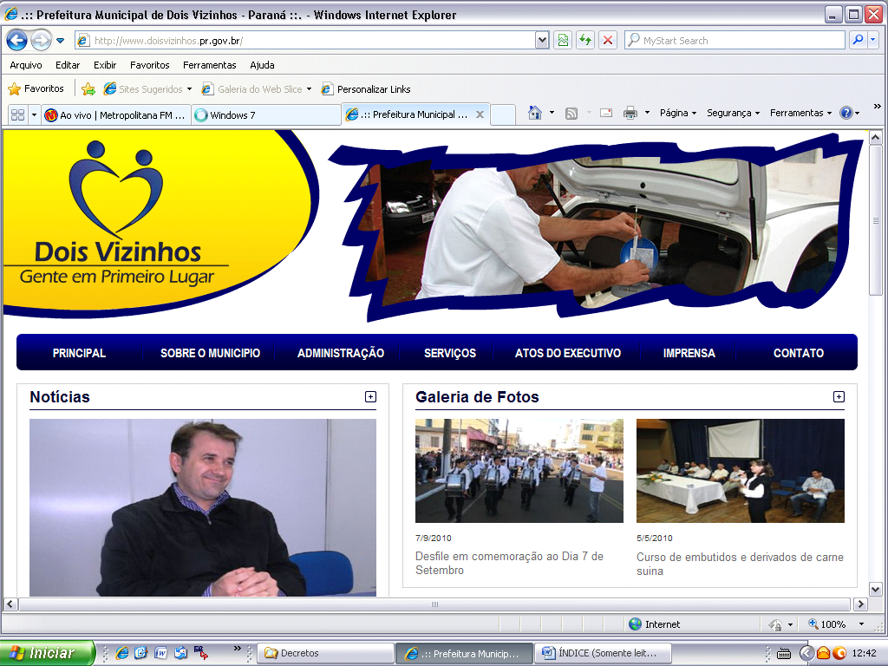

Passo 2 – Baixe em seu computador o Programa ESpropostas e salve diretamente no drive C:\ em pasta específica.

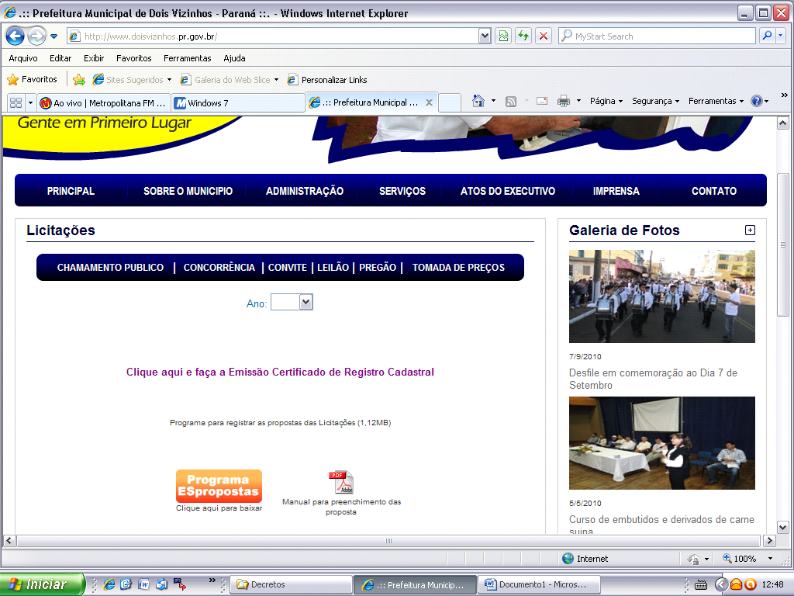

Passo 3 – Acessar através do rol de modalidades e escolher o arquivo da Proposta correspondente ao Edital em questão.
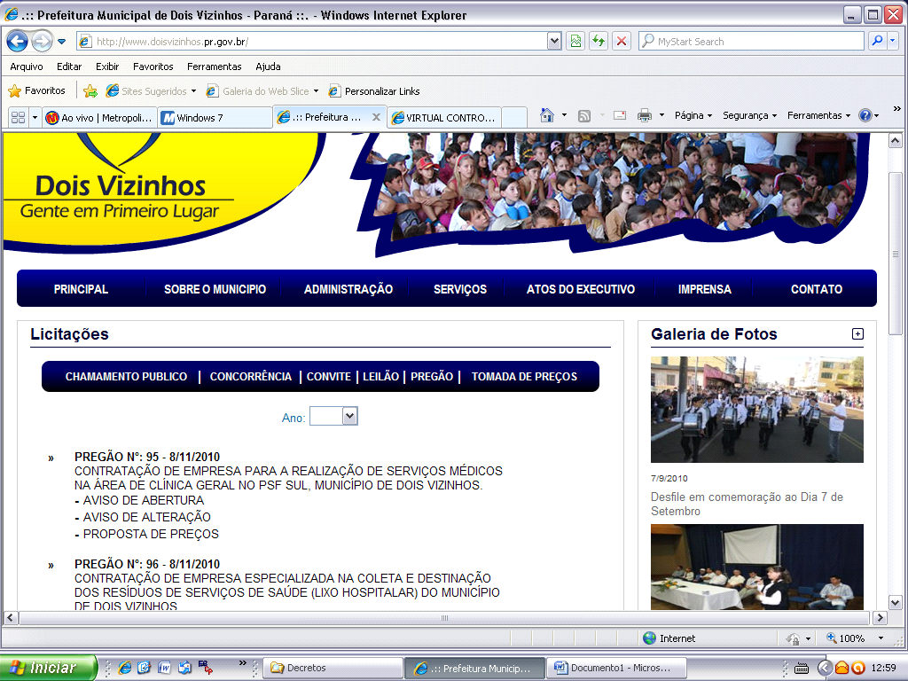
Passo 4 – Faça o download da proposta desejada.

- Os arquivos devem ser salvos diretamente no drive C:\ do seu computador, em uma pasta qualquer.

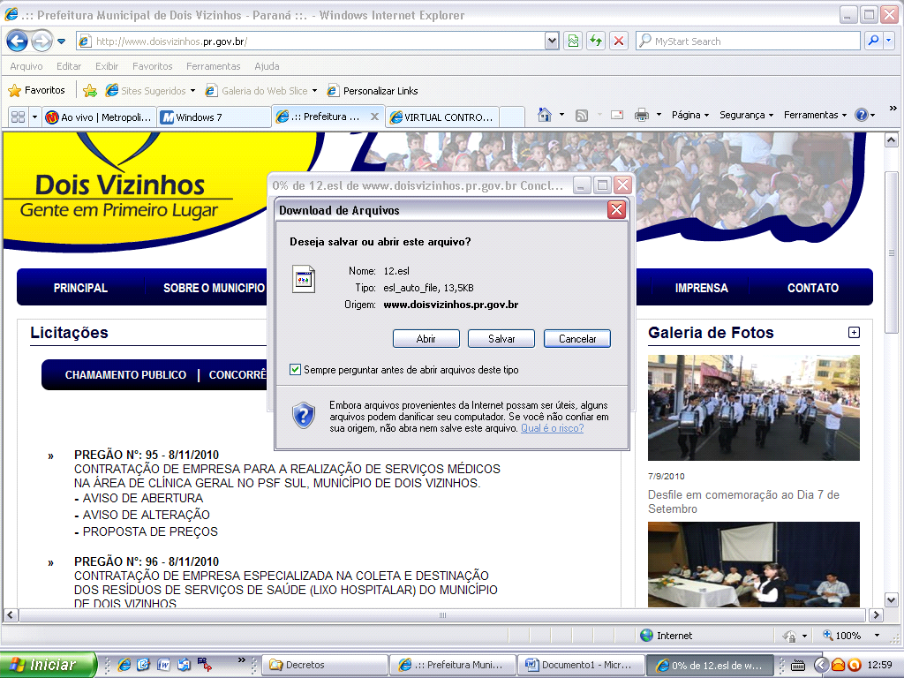

Passo 5 – Clique em abrir, para acessar a proposta.

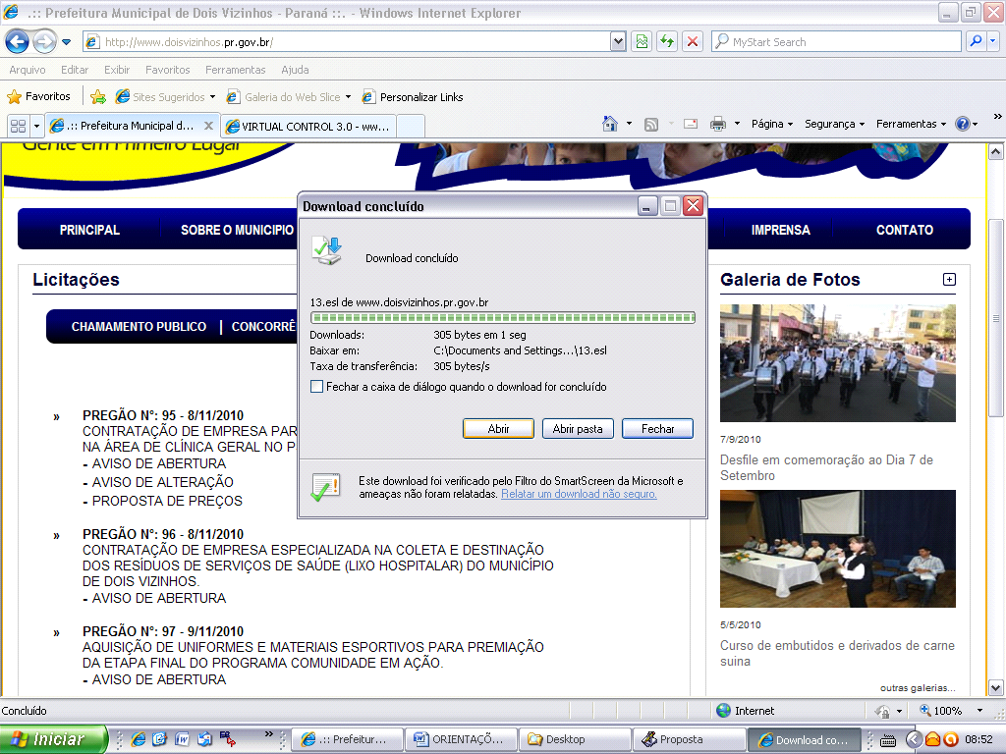

A seguinte tela deverá aparecer:

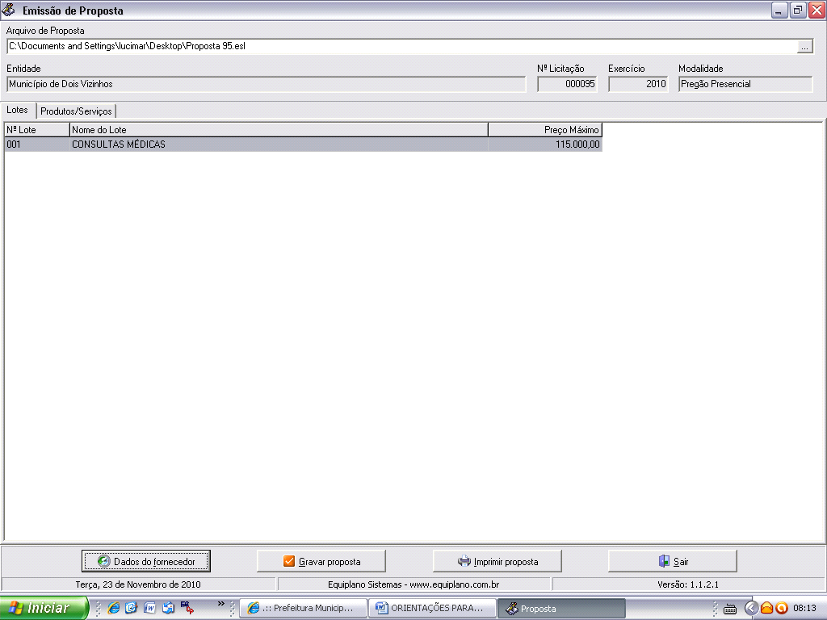

Caso você não consiga abrir esta tela, adote o seguinte procedimento:

Acesse a pasta onde salvou os arquivos, e dê um duplo clique em cima do arquivo ESProposta.exe, deverá aparecer a tela abaixo, clique uma vez sobre o botão com reticências e procure pelo arquivo da proposta na pasta onde o salvou:

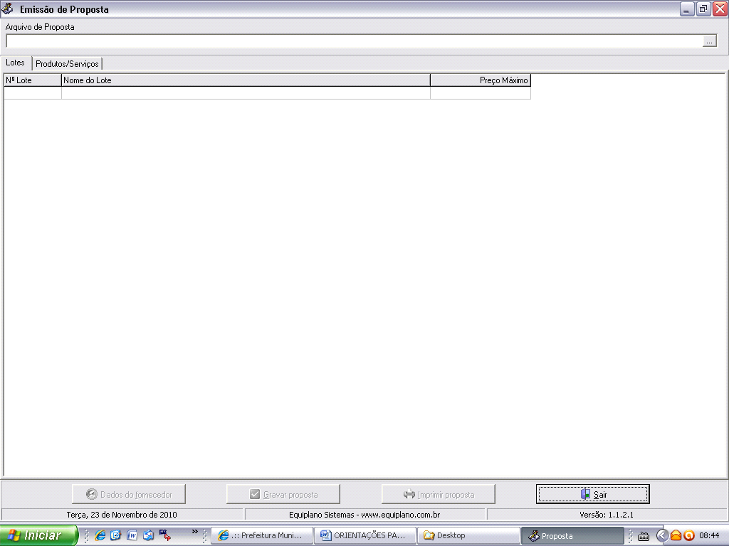
Passo 6 – Uma vez acessada a Emissão da Proposta, você trabalha com duas guias: Lotes e Produtos/Serviços. Inicialmente, você vai na guia Lotes e seleciona o lote em questão e vá para a outra guia: Produtos/Serviços. Neste exemplo consta apenas um lote, quando o Edital apresentar mais de um lote, clique em cada lote e em seguida, na opção Produtos/Serviços.

Passo 7 – No campo preço unitário digite sua proposta, e informe também a marca ou procedência do produto/serviço. Em seguida clique novamente em lotes e selecione o próximo lote se for o caso, até que a proposta esteja completamente preenchida.
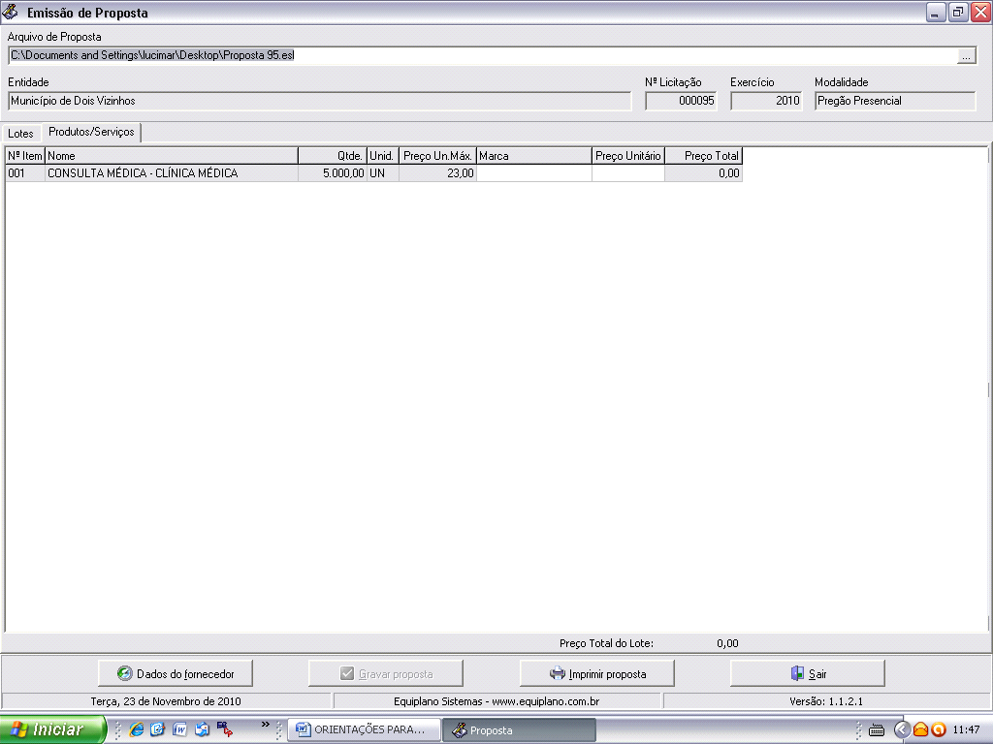
Passo 8 – Uma vez preenchida a proposta, verifique as informações cadastrais indo a: “Dados do Fornecedor”.

Preencha as informações solicitadas, e em seguida vá em “Representante”, preencha os campos com as dados do represente da empresa, conforme carta de credenciamento, clique em fechar, após vá em “Quadro Societário” e transcreva as informações solicitadas, clique em fechar. Após preencher os dados do fornecedor, do representante e quadro societário, clique em fechar.

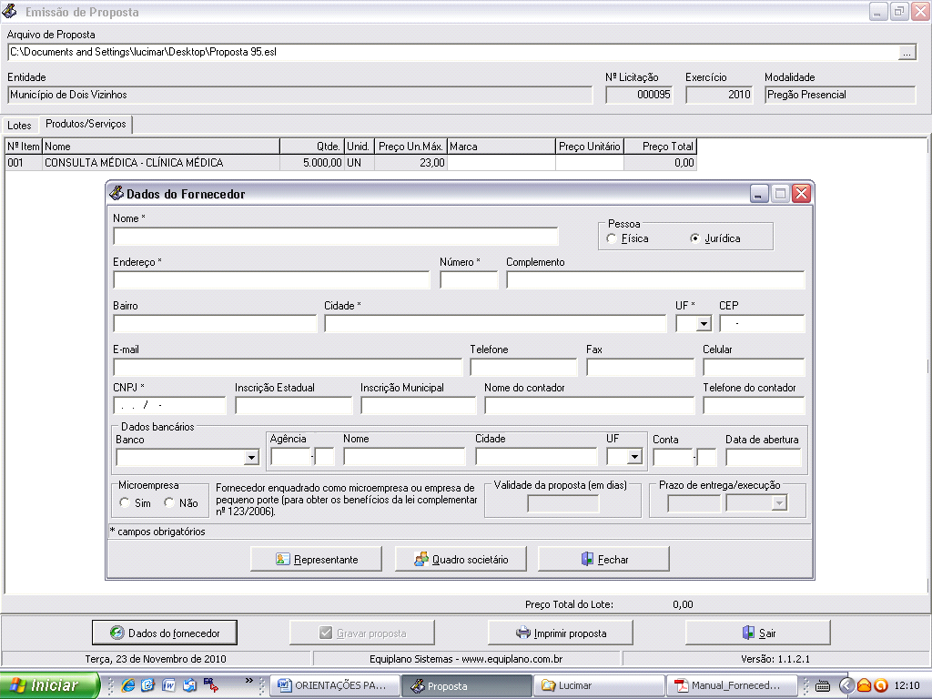

Na tela principal clique em “Gravar proposta”, após você deve imprimir e assinar a proposta e acondicioná-lo em envelope, conforme orientações do edital.

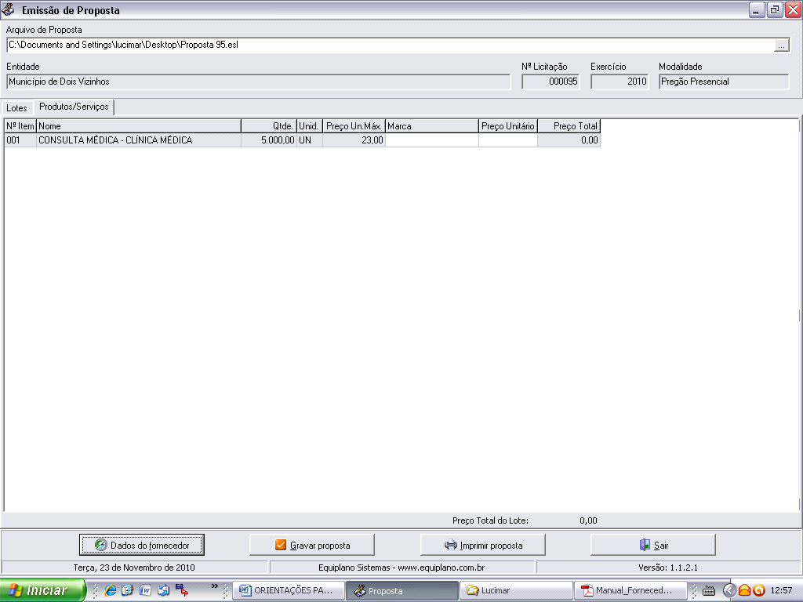

Você deve salvar o arquivo da proposta (proposta.esl) em unidade de armazenamento (CD-room, Pen-Drive, disquete, etc...) em bom estado, bem acondicionado, para que não sofra danos.

Importante:

- Ao salvar o arquivo em meio eletrônico, recomenda-se testar o arquivo gravado e ainda possuir outra cópia alternativa na abertura da licitação.

